Консультация для родителей
«Правила поведения при общении с животными»
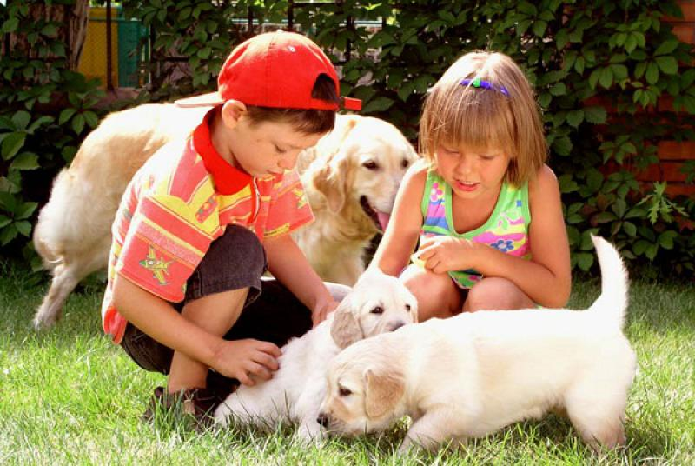 «Домашние и дикие животные» – тема, с которой дошкольник достаточно хорошо знаком. Он может назвать домашних и диких животных, описать их, обозначить пользу, которую приносит то или иное домашнее животное.
Общение с домашними животными воспитывает в ребенке добрые чувства. Но, несмотря на то что обычно кошки, собаки дружелюбны и послушны, весело играют с детьми, необходимо помнить и внушить ребенку, что следует быть осторожными с домашними животными, не раздражать их, опасаться агрессивных действий с их стороны, и главное – заботиться и ухаживать за ними.
Ребенок узнает о диких животных из рассказов взрослых, сказок, рассказов, кинофильмов, экскурсий в зоопарк. Но не исключены случаи нежиданной встречи с диким животным, например в лесу. Поэтому, знакомя дошкольника с животным миром, необходимо рассказывать о повадках диких животных и мерах предосторожности, которые нужно соблюдать при встрече с ними.
О чем рассказать ребенку
– У многих людей дома живут животные. Человек, который заводит у себя дома животное, очень любит его, знает, как с ним надо обращаться и чем кормить. Если собака, кошка или другое животное заболело, его везут на лечение в ветеринарную клинику.
Как ты думаешь, можно ли брать на руки, гладить чужих или бездомных животных? Конечно, нельзя. Животные могут быть агрессивны или больны. Бездомных животных можно и нужно кормить, но гладить и играть с ними опасно. Нельзя дразнить и мучить животных! Запомни: все животные агрессивны во время еды или когда рядом с ними находятся их детеныши.
Правила безопасного общения с собаками:
• Никогда не показывай собаке, что ты ее боишься.
• Не убегай от собаки: она может принять тебя за дичь и начать охотиться.
• Не замахивайся палкой на собаку – это ее не испугает, а разозлит.
• Не трогай собаку, когда она ест или спит.
• Не трогай щенков.
• Не отбирай предмет, с которым играет собака.
• Если тебя укусила собака, нужно немедленно сообщить родителям и обратиться к врачу.
Подумай и ответь на вопросы:
– Какую пользу приносят человеку коровы, козы, лошади?
– Чем могут быть опасны эти животные для человека?
Правила безопасного поведения при встрече с домашними животными:
• Не подходи близко к чужим коровам, быкам, козам и другим животным.
• Не дразни животных.
• Рядом с лошадью веди себя спокойно: шум, крик, беготня беспокоят лошадей.
• Обходить лошадь можно только спереди.
• Не подходи к лошади сзади: испугавшись, она может ударить задними ногами.
• Не пытайся погладить или угостить чем-нибудь лошадь через решетку: лошадь может сломать тебе
руку или даже откусить палец.
• Домашние животные никому не причиняют намеренного вреда, они нападают на человека от
испуга, защищаясь от его неправильного поведения или агрессивных
действий по отношению к ним.
• После общения с животными обязательно мой руки с мылом.
Правила безопасного поведения при встрече с дикими животными:
• Отправляясь в лес, надевай высокую прочную обувь.
• Змея не нападает на человека. Напротив, при встрече с ним она старается уступить дорогу. Но в лесу в густой траве человек нечаянно может наступить на змею, и она, защищаясь, кусает. Будь внимательным – змеи иногда заползают и на дачные участки.
• При встрече с хищником главное – не пугаться, не убегать, не поворачиваться к нему спиной, а просто дать ему возможность уйти. Дикие животные – медведи, волки, кабаны, лисицы – препочитают не сталкиваться с человеком. Только если они ранены или защищают своих детенышей, то могут напасть.
• Звери боятся огня. Их может отогнать зажженная ветка, а еще громкий голос, стук палкой по дереву или по металлическому предмету.
Вопросы и задания:
– Какие животные могут жить рядом с человеком?
Как их называют? (Домашние)
– Чем отличается домашнее животное от дикого?
– Какую пользу приносят человеку собаки?
– Вспомни сказку К. Чуковского «Айболит» и назови зверей, которых лечил
доктор Айболит.
– Как называют врача, который лечит животных? (Ветеринар.)
– Чем собака может быть опасна для человека?
– Вставь глаголы, отвечая на вопрос: «Что могут сделать животные от испуга?»
Собака может укусить. Кошка… (оцарапать). Коза… (боднуть).
Пчела… (ужалить). Лошадь… (лягнуть).
Загадки
Зимой спит,
Летом улья ворожит.
(Медведь)
Я и дом сторожу,
И поклажу вожу.
Я и в холод, и в зной
Человеку служу.
(Собака)
Среди двора
Стоит копна:
Спереди – вилы.
Сзади – метла.
(Корова)
Травы копытами касаясь,
Ходит по лесу красавец,
Ходит смело и легко,
Рога раскинув широко.
(Лось)
Кто зимой холодной
Ходит злой, голодный?
(Волк)
Не земледелец,
Не кузнец,
Не плотник,
А первый на селе работник.
(Конь)
Вьется веревка,
На конце – головка.
(Змея)
Идет, идет, бородой трясет,
Травки просит:
«Ме-ме-ме,
Дай-ка травки мне-е-е».
(Коза)

